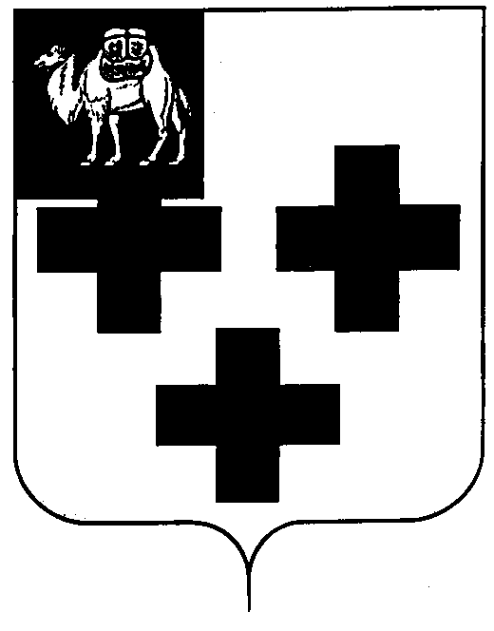

Собрание депутатов города Троицка
Челябинской области

Четвертый созыв
Тридцать второе заседание

Р Е Ш Е Н И Е

от 22.03.2012г. №51
г.Троицк

О внесении изменений в решение
Собрания депутатов от 22.12.2011 года
№233 «Об утверждении структуры испол-
нительно–распорядительного органа
местного самоуправления города Троицка»

В соответствии с Федеральным законом от 06 октября 2003 г. № 131-ФЗ «Об общих принципах организации местного самоуправления в Российской Федерации», Федеральным законом от 02 марта 2007 г. № 25-ФЗ «О муниципальной службе в Российской Федерации», Законом Челябинской области от 30 мая 2007 г. №144-ЗО «О регулировании муниципальной службы в Челябинской области», Законом Челябинской области от 28 июня 2007 г. №153-ЗО «О Реестре должностей муниципальной службы в Челябинской области» и Уставом города Троицка

Собрание депутатов города Троицка РЕШАЕТ:

- Внести изменения в решение Собрания депутатов города Троицка от 22.12.2011 года №233 «Об утверждении структуры исполнительно-распорядительного органа местного самоуправления города Троицка», изложив приложение в новой редакции (приложение к настоящему решению).
- Рекомендовать администрации города Троицка (В.А. Щёкотов) привести нормативные правовые акты в соответствие с настоящим решением.
- Настоящее решение вступает в силу с момента его принятия.

Председатель Собрания
депутатов города Троицка В.В. Наренков

